Svjetlo moga života!

1. Promotrite sliku koja prikazuju reakciju biljke na određeni podražaj.
a) Na crtu kraj slike navedite naziv podražaja.
b) Opišite reakciju biljke na podražaj.
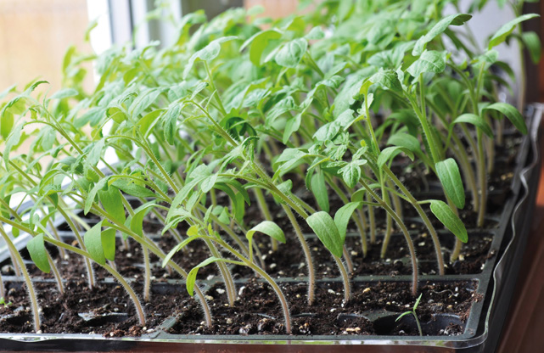

a) ____________________________________
b) ____________________________________________________________________
____________________________________________________________________

2. Objasnite koja je važnost za biljku da na navedeni položaj reagira na prikazani način?
____________________________________________________________________
____________________________________________________________________

3. Pripremite kratko izlaganje o vašoj temi.

